Домашнее задание от 21.09.23.
Для групп В, Г.
- Повторение.
Повторять к каждому уроку:
- Музыкальный звук;
- Сколько регистров, какое, расположение;
- Расположение ноты "до" на клавиатуре (играть на клавиатуре с произношением вслух).
- Октава - это расстояние от одной ноты "до" до следующей ноты "до".
- Первая октава.
На последнем уроке начали проходить названия октав. С названием одной октавы мы уже познакомились - "Первая октава" Нужно выучить её название, запомнить расположение на клавиатуре и переписать все семь нот этой октавы на нотный стан.
- "Первая октава" так называется потому что она находится ближе всего к исполнителю и потому что её звуки чаще всего встречается во всей музыке. Так как они удобны для исполнения.
- "Первая октава" находится в среднем регистре.
- Ноты "Первой октавы пишутся в скрипичном ключе. На нотном стане расположены по порядку на линеечках и между, начиная с "до".
*Перепишите ноты первой октавы себе в тетрадь:
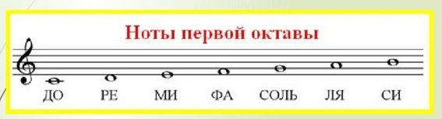
- Прописи.
Мы будем учить наизусть написание каждой ноты. Начнём с ноты "до" первой октавы.
Нота "до" пишется на первой добавочной линеечке под нотным станом. Выучить расположение, произносить вслух и прописать в тетради ещё одну строчку нотного стана.
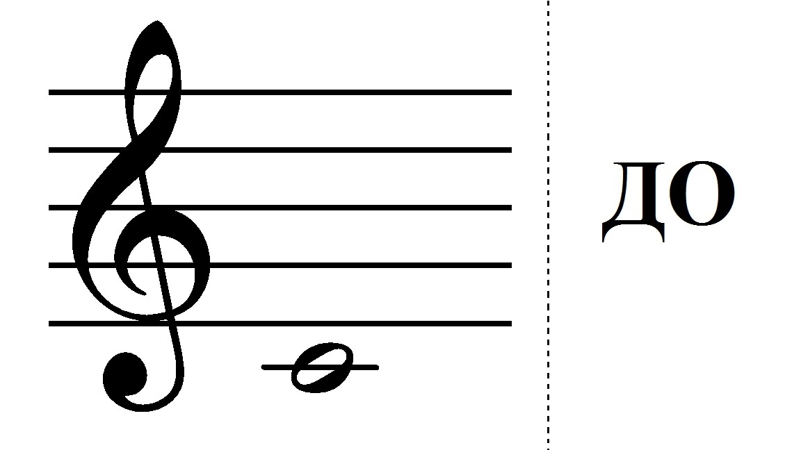

Также, пропишите ещё один листок тренировочных прописей со скрипичный ключом. Прописи нужно распечатать, подписать на листке фамилию и имя ребëнка.
